ZAPROSZENIE

REGIONALNY OŚRODEK POLITYKI SPOŁECZNEJ
W TORUNIU
zaprasza na konferencję

Jak mądrze towarzyszyć i wspomagać rodzinę
w dniu
24 czerwca 2025 r.
Hotel Filmar w Toruniu, ul. Grudziądzka 39-43

Rejestracja uczestników prowadzona będzie za pośrednictwem formularza elektronicznego, dostępnego na stronie internetowej: www.rops.torun.pl

Termin przyjmowania zgłoszeń do wyczerpania miejsc – najpóźniej do dnia
18 czerwca 2025 r.




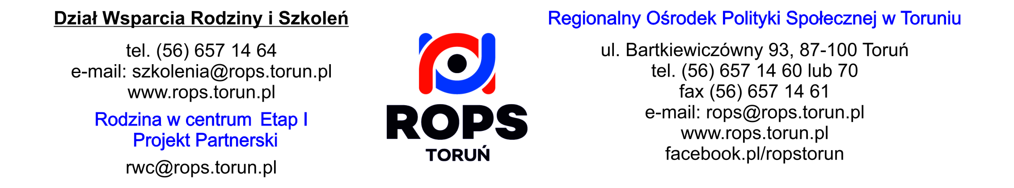

Konferencja organizowana w ramach projektu „Rodzina w centrum Etap I” współfinansowanego ze środków Unii Europejskiej

